บทที่ 3
คณิตศาสตร์พื้นฐานของระบบกราฟิก 3 มิติ

  - ระบบแกน 3 มิติ (3D Coordinate Systems)
ระบบคู่อันดับที่ใช้ในโปรแกรม 3 มิติส่วนใหญ่เป็นระบบคู่อันดับคาร์ทีเซียน (Cartesian) ซึ่งมี 2ระบบ คือ ระบบมือขวาและระบบมือซ้าย ระบบคู่อันดับทั้ง 2 ระบบนั้นแกน x ในส่วนที่มีค่าบวกจะชี้ไปทางขวามือ และแกน y ในส่วนที่มีค่าเป็นบวกก็จะชี้ขึ้นด้านบนเสมอ ส่วนทิศทางของแกน z สามารถหาได้โดยการใช้หลักมือซ้ายและมือขวาเช่นเดียวกับชื่อของระบบคู่อันดับแต่ละชนิด โดยถ้าเป็นระบบมือซ้ายก็ให้ใช้มือซ้ายและถ้าเป็นระบบมือขวาก็ให้ใช้มือขวา
วิธีหาทิศทางของแกน z เริ่มต้นแบมือออกแล้วชี้ปลายนิ้วมือไปในทิศทางของแกน x ด้านที่มีค่าเป็นบวก หลังจากนั้นให้ งอนิ้วมือจนอยู่ในทิศทางของแกน y ด้านที่มีค่าเป็นบวก ทิศทางของหัวมือคือทิศทางของแกน z ในด้านที่ มีค่าเป้นบวกซึ่งจะมีทิศทางชี้เข้าหรือออกจากตัวเราเสมอ

Z
X
Y
Right-handed
coordinate
system
Left-handed
coordinate
system
Y
X
Z

รูปที่ 3-1 ภาพแสดงระบบแกน 3 มิติ

  - จุดหรือเวกเตอร์
จุดหรือเวกเตอร์เป็นข้อมูลที่มีความสำคัญมากในกราฟิก 3 มิติ เนื่องจากข้อมูลต่างๆ ไม่ว่าจะเป็น เวอร์เท็กซ์ (Vertex) ซึ่งใช้เป็นข้อมูลในแสดงโมเดล, ตำแหน่งและทิศทางของวัตถุ และความเร็ว/แรง ทั้ง หมดสามารถแทนค่าในรูปของจุดในระนาบ 3 มิติหรือเวกเตอร์ได้ทั้งหมด ในปริภูมิ 3 มิติวัตถุประกอบ ด้วยความกว้าง (width) คือ ค่าในแกน x, ความยาว (height) คือ ค่าในแกน y, และความลึก (depth) คือ ค่า ในแกน z ดังเช่น
v = (x , y, z)

และการแสดงค่าของจุดหรือเวกเตอร์ในรูปเมตริกซ์ จะเป็นดังนี้
v = [x y z]

เนื่องจากคำว่าจุดและเวกเตอร์มีความหมายไปในทางเดียวกัน คือ จุด หมายถึง ตำแหน่งในระบบแกน 3 มิติ เวกเตอร์ หมายถึง เส้นที่ลากจากตำแหน่งอ้างอิง (จุดกำเนิด) มายัง ตำแหน่งในปริภูมิ 3 มิติ เวกเตอร์มีคุณสมบัติมากกว่าจุดคือ สามารถบอกทิศทางได้ ในที่นี้จึงใช้สลับกันได้ แต่ถ้าใช้ในการคำนวณจะกล่าวถึงในรูปของเวกเตอร์

การหาความยาวของเวกเตอร์

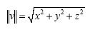

การหาเวกเตอร์หนึ่งหน่วย (unit vector) เวกเตอร์หนึ่ง คือ เวกเตอร์ที่มีขนาดหนึ่งหน่วยเสมอ ไม่ว่าจะอยู่ในทิศทางใดก็ตาม

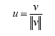

เวกเตอร์หนึ่งหน่วย ที่ใช้แสดงทิศทางในแนวแกนต่างๆ ดังนี้

แกน x: i = (1, 0, 0)
แกน y: j = (0, 1, 0)
แกน z: k = (0, 0, 1)

เนื่องจากเวกเตอร์มีการนำไปใช้มากในทางฟิสิกส์ซึ่งมักจะเขียนเวกเตอร์ในรูปของค่าเวกเตอร์หนึ่งหน่วย i, j, k ทำให้เราสามารถแสดงค่าจุดในปริภูมิ 3 มิติในรูปของเวกเตอร์ได้โดยนำค่าในแต่ละแกนมาคูณกับเวกเตอร์หนึ่งหน่วยเหล่านี้ เช่น ถ้าต้องการแสดงจุด a = (3,5,2) ในรูปของเวกเตอร์ จะได้ วิธีการแสดงค่าเวกเตอร์ในรูปเวกเตอร์หนึ่งหน่วยจะมีความสำคัญในการคำนวณค่ากับเมตริกซ์ ดังสมการต่อไปนี้

ผลคูณเชิงสเกล่าร์ของเวกเตอร์ (Scalar product or Dot product) ผลคูณของเวกเตอร์ 2 เวกเตอร์ที่ได้ผลลัพธ์ เป็นสเกลาร์ ซึ่งค่าสเกลาร์ที่ได้แสดงค่าความยาว ของเงาที่ฉายอยู่บนอีกเวกเตอร์หนึ่ง จะเป็นดังสมการ ในระบบ 3 มิติ

ผลคูณเชิงเวกเตอร์ของเวกเตอร์ (Cross Product) คือ ผลคูณของเวกเตอร์ 2 เวกเตอร์ที่ได้ผลลัพธ์เป็นเวกเตอร์ ซึ่งเวกเตอร์ที่ได้จะตั้งฉากกับเวกเตอร์ทั้งสองเสมอ การคูณเชิงเวกเตอร์ของ 2 เวกเตอร์ไม่มีคุณสมบัติในการสลับที่ดังนั้น v u . ไม่เท่ากับ u v . และถ้า 2 เวกเตอร์ขนานกันจะหาค่าผลคูณไม้ได้ (อาจจะได้เวกเตอร์ที่มีค่าอนันต์ (infinity) ซึ่งตั้งฉากกับ เวกเตอร์หนึ่ง) ดังสมการข้างล่าง

  - โพลีกอน (Polygon)
โพลีกอนเป็นพื้นฐานในสาขาวิชาคอมพิวเตอร์กราฟิก ถึงแม้ว่าในปัจจุบันจะมีเทคโนโลยีอย่างอื่น เช่น NURBS เป็นต้น แต่อุปกรณ์ที่ใช้กับเครื่องคอมพิวเตอร์ส่วนบุคคลทุกวันนี้ส่วนใหญ่ยังคงใช้หลักการวาดรูปด้วยโพลีกอน ไลบรารี่สามมิติในปัจจุบันส่วนใหญ่ ก็ใช้โพลีกอนในการสร้างภาพของวัตถุ ซึ่งโพลีกอน ก็คือพื้นผิวที่เกิดจากเส้นรอบรูป ที่มีลักษณะเป็นวงปิด (โพลีกอนสนใจเฉพาะพื้นผิวไม่สนใจปริมาตรของวัตถุ) ซึ่งเส้นรอบรูปของโพลีกอน จะมีรูปร่างเป็นรูปทรงเรขาคณิต เช่น สามเหลี่ยม, สี่เหลี่ยม เป็นต้น หลักการในการสร้างรูปทรงของวัตถุ โดยใช้โพลีกอนก็คือ การใช้พื้นผิวพื้นฐาน ( primitive ) ประกอบกัน ในการสร้างรูปทรงที่มีความสลับซับซ้อนมากๆ ขึ้นไป และรูปทรงที่พื้นฐานที่สุดก็คือ รูปสามเหลี่ยมนั่นเอง ดังนั้นโดยอาศัยหลักการของโพลีกอนนี้ เราสามารถสร้างพื้นผิวของวัตถุที่มีรูปร่างใดๆ ก็ได้โดยไม่มีข้อจำกัด อย่างไรก็ตาม รูปทรงที่สร้างขึ้นจากโพลีกอนจะเป็นการประมาณค่าพื้นผิวของวัตถุโดยใช้รูป สามเหลี่ยมสุ่มค่าจุดทั้งสามขึ้นมาจากพื้นผิวจริง ซึ่งถ้าจำนวนครั้งที่เราสุ่มน้อยเกินไป ( มีรูปสามเหลี่ยมน้อย ) ก็อาจจะทำให้วัตถุที่มีความซับซ้อนสูงๆ มีการคาดเคลื่อนไป เช่น ถ้าเราใช้รูปสามเหลี่ยมจำนวน น้อยในการสร้างรูปทรงกลมจะทำให้ได้รูปหลายเหลี่ยมแทน
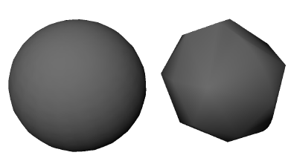

รูปที่ 3-2 รูปแสดงความแตกต่างระหว่างจำนวนของรูปสามเหลี่ยมที่ใช้ในการสุ่มค่าจากวัตถุทรงกลม
โครงสร้างข้อมูลของ โพลีกอน

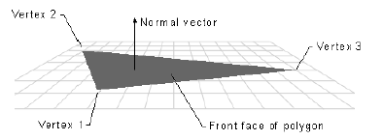

รูปที่ 3-3 โครงสร้างข้อมูลที่ประกอบขึ้นมาเป็นพื้นผิว

ในการสร้างรูปสามเหลี่ยม 1 รูป จะต้องใช้จุดสามจุดในการกำหนดตำแหน่งความยาวของด้านแต่ละด้านของโพลีกอน ซึ่งจุดบนโพลีกอนมีชื่อเรียกว่า เวอร์เท็กซ์ เนื่องจากมันไม่ได้เก็บเฉพาะข้อมูลเกี่ยวกับ ตำแหน่งเท่านั้น แต่ยังประกอบด้วยข้อมูลอื่นๆ ที่ใช้กำหนดคุณลักษณะ ของพื้นผิวที่จะปรากฏอีกด้วย ข้อมูลเหล่านั้น ตัวโปรแกรมสร้างภาพสามมิติ สามารถนำไปประมวลผลเพื่อสร้างภาพที่มีความสมจริงยิ่งขึ้นได้ เช่น ค่าเวกเตอร์ตั้งฉากของเวอร์เท็กซ์ (normal vector) สามารถนำไปใช้คำนวณมุมที่แสงกระทำต่อวัตถุทำให้ ได้วัตถุที่มีสีสันเหมือนจริงยิ่งขึ้น, ข้อมูลน้ำหนักในการเบลนด์ (blend weight data) ใช้ในการทํา อนิเมชัน ให้กับวัตถุ ซึ่งทำให้ได้วัตถุที่มีการเคลื่อนไหวอย่างเป็นธรรมชาติ และคู่อันดับของเทกเจอร์ (texture coordinate) ใช้กำหนดคู่อันดับของภาพที่จะแปะบนวัตถุ เพื่อให้ได้วัตถุที่มีสีสันของพื้นผิวเหมือนจริงและเป็น ธรรมชาติมากขึ้น เป็นต้น

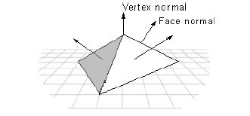

รูปที่ 3-4 เวกเตอร์ที่ตั้งฉากกับ เวอร์เท็กซ์และเวกเตอร์ที่ตั้งฉากกับพื้นผิว

  - ระนาบ (Plane)
เป็นข้อมูลพื้นฐานที่สำคัญอีกอย่างหนึ่ง ระนาบในทาง 3 มิติก็มีความหมายนัยเดียวกับเส้นตรงที่มีความยาวอนันต์ใน 2 มิติ หรือก็คือ สิ่งที่อยู่ในมิติ n-1 นั่นเอง ซึ่งจะแบ่งปริภูมิหรือระนาบเป็น 2 ส่วนแยก จากกันโดยเด็ดขาด สามารถนำไปงานใช้ในการคำนวณหลายๆ อย่างใน 3 มิติ เช่น การหาว่าจุดหรือโพลีกอนอยู่ในระนาบเดียวกันหรือไม่, ใช้ในการแบ่งโพลีกอนที่อยู่ในบริเวณที่จะแสดงผล (clipping) และใช้ ในการคำนวณหา BSP Tree เป็นต้น โดยสมการระนาบในปริภูมิ 3 มิติ คือ

นอกจากนั้น เรายังสามารถหาค่าอื่นๆ ที่เกี่ยวข้องกับระนาบได้ ดังนี้
- ค่า (a , b, c) คือเวกเตอร์ที่ตั้งฉากกับระนาบ
- ค่า d คือระยะทางตั้งฉากจากระนาบกับจุดกำเนิด
- เมื่อนำค่าจุดใดๆ มาแทนค่าใน x, y, z สามารถหาว่าจุดนั้นอยู่ในระนาบหรือไม่ ถ้าอยู่ในระนาบจะได้ ค่าผลลัพธ์เป็น 0

3.5 เมตริกซ์ (Matrix)
เมตริกซ์ช่วยให้เราสามารถแสดงสมการหลายๆ สมการได้พร้อมๆ กัน เช่น ถ้าเราต้องการจะแก้สมการที่มีตัวแปร x, y, z ดังนี้
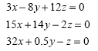

เมื่อนำค่าสัมประสิทธิ์ของสมการมาใส่ในกรอบขนาด n คูณ m ที่เรียกว่า เมตริกซ์ เมื่อ n คือจำนวนของคอลัมภ์ (vertical dimension) และ m คือ จำนวนของแถว (horizontal dimension) จะได้

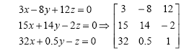

สัญลักษณ์ที่ใช้แทนเมตริกซ์ขนาด m*n

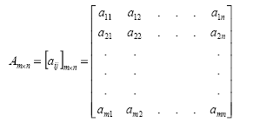

การบวกเมตริกซ์ นิยาม

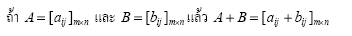
ตัวอย่าง เช่น
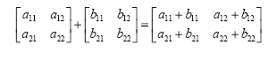

การคูณเมตริกซ์ นิยาม

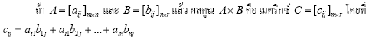

ตัวอย่าง เช่น
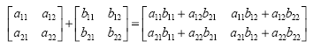

การคูณเมตริกซ์ไม่มีคุณสมบัติในการสลับที่ คือ ดังนั้น ต้องระวังในการคูณ
เมตริกซ์ ตัวอย่าง การคูณค่าของจุดกับเมตริกซ์

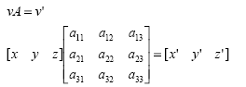

เมตริกซ์มีการนำไปใช้ในสาขาคอมพิวเตอร์กราฟิกอย่างมาก เนื่องจากการใช้เมตริกซ์ทำให้เราสามารถทำการย้ายตำแหน่งของจุด,หมุน หรือย่อขยายได้อย่างรวดเร็วด้วยการนำจุดมาคูณหรือบวกกับเมตริกซ์ เท่านั้น แต่การใช้เมตริกซ์ 3x3 จะทำให้ได้ค่าที่ไม่ถูกต้อง เนื่องจากความไม่เข้ากันของการคูณและ การบวกในเมตริกซ์ ดังนั้นเพื่อแก้ปัญหานี้จึงต้องเพื่อองค์ประกอบในเมตริกซ์ให้เป็นเมตริกซ์ขนาด 4x4 โดยองค์ประกอบที่เพิ่มขึ้นมา เรียกว่า homogenous coordinate ซึ่งแทนด้วยตัวอักษร w
ตัวอย่างการเพิ่ม homogenous coordinate ให้กับค่าจุดในระบบคู่อันดับคาร์ทีเซียน

โดย b จะเป็นค่าใดๆ ก็ได้ที่ไม่เท่ากับ 0 (ปกติจะใช้ b = 1)
การย้ายตำแหน่งจุด (translation) โดยให้ เป็นเวกเตอร์แทนระยะทางที่ต้องการย้ายจุดไป จะได้เมตริกซ์ สำหรับการย้าย จุด (translation matrix) ดังนี้

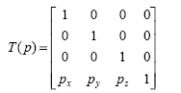

นั่นคือ จะต้องนำจุดที่ต้องการจะย้ายตำแหน่งมาคูณกับเมตริกซ์สำหรับการย้ายจุด ดังนี้

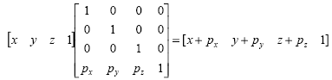

การหมุนตำแหน่งจุดรอบแกน (rotation) การหมุนจะต้องทำโดยอ้างอิงกันแกนหมุน ซึ่งก็คือแกน x, แกน y และแกน z เมตริกซ์ที่ใช้ในการหมุน (rotation matrix) รอบแกน x

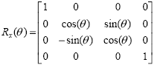

เมตริกซ์ที่ใช้ในการหมุน (rotation matrix) รอบแกน y

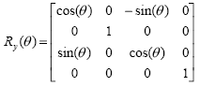

เมตริกซ์ที่ใช้ในการหมุน (rotation matrix) รอบแกน z

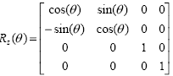
โดย ค่า คือ มุมที่ต้องการหมุนจากแกนนั้นๆ
การย่อขยายกลุ่มของจุด (scale)

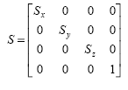

นอกจากการใช้เมตริกซ์เพื่อการย้ายตำแหน่งของจุด, การหมุนตำแหน่งของจุดและการย่อขยาย
ตำแหน่งของจุด แล้วยังสามารถใช้ข้อมูลในเมตริกซ์ในการหาค่าอื่นๆ ได้อีก ดังนี้
เวกเตอร์ p แสดงความสัมพันธ์ของวัตถุกับจุดกำเนิด
เวกเตอร์ n, o และ a แสดงทิศทางในแต่ละแกนหรือในรูปเวกเตอร์หนึ่งหน่วย i, j และ k
ซึ่งค่าเวกเตอร์เหล่านี้สามารถหาได้จากเมตริกซ์ในตำแหน่งต่างๆ ดังนี้

